นายกรัฐมนตรีตรวจราชการ ณ จังหวัดสมุทรปราการ และจังหวัดนนทบุรี
วันที่ 24 ธันวาคม 2561
-----------------------------------------------------

นายกรัฐมนตรีและคณะ ประกอบด้วย พลเอก ฉัตรชัย สาริกัลยะ รองนายกรัฐมนตรี
พลเอก อนุพงษ์ เผ่าจินดา รัฐมนตรีว่าการกระทรวงมหาดไทย นายกฤษฎา บุญราช รัฐมนตรีว่าการกระทรวงเกษตรและสหกรณ์ พลเอก อนันตพร กาญจนรัตน์ รัฐมนตรีว่าการกระทรวงการพัฒนาสังคมและความมั่นคงของมนุษย์ นายอาคม เติมพิทยาไพสิฐ รัฐมนตรีว่าการกระทรวงคมนาคม นายวีระศักดิ์ โควสุรัตน์ รัฐมนตรีว่าการกระทรวงการท่องเที่ยวและกีฬา และพลเอก วิลาศ อรุณศรี เลขาธิการนายกรัฐมนตรี เดินทางไปตรวจราชการ
ณ จังหวัดสมุทรปราการ และจังหวัดนนทบุรี เมื่อวันที่ 24 ธันวาคม 2561 โดยมีรายละเอียดการตรวจราชการ ดังนี้

1. เวลา 08.10 น. ณ ตลาดสดเทศบาลเมืองพระประแดง อำเภอพระประแดง จังหวัดสมุทรปราการ

นายกรัฐมนตรีลงพื้นที่พบปะประชาชน ณ ตลาดสดเทศบาลเมืองพระประแดง เยี่ยมชมการแสดงผลการดำเนินงานตามนโยบายของรัฐบาลของจังหวัดสมุทรปราการ.ได้แก่.1).การป้องกันน้ำท่วม
และผลกระทบต่อเกษตรกร 2) การท่องเที่ยวเชิงนิเวศ และการส่งเสริมเส้นทางการปั่นจักรยานในคุ้งบางกะเจ้า
3) การบริหารจัดการระบายน้ำคลองลัดโพธิ์ 4) การบริหารจัดการขยะโดยการแปรรูปขยะเป็นพลังงานไฟฟ้า 5) การบริหารจัดการน้ำกัดเซาะชายฝั่งบ้านขุนสมุทรจีน อำเภอพระสมุทรเจดีย์ และ 6) OTOP นวัตวิถี และผลิตภัณฑ์สินค้า OTOP
นายกรัฐมนตรีสักการะพระบรมราชานุสาวรีย์พระบาทสมเด็จพระพุทธเลิศหล้านภาลัย จากนั้น ได้เดินเยี่ยมชมตลาดสดเทศบาลเมืองพระประแดง และกล่าวทักทายสอบถามความเป็นอยู่ของประชาชนที่มาซื้อของภายในตลาดอย่างเป็นกันเอง พร้อมกับสอบถามเรื่องการค้าขายจากพ่อค้าแม่ค้าว่า สินค้าเกษตรเป็นอย่างไรบ้าง ขายดีหรือเปล่า ราคาเป็นไปตามกลไกตลาด และแพงขึ้นหรือไม่ พร้อมแนะนำให้ผู้ประกอบการใช้เทคโนโลยีออนไลน์ให้เป็นประโยชน์ เช่น การซื้อขายผ่านทางไลน์ เพื่อกระตุ้นยอดขายให้เพิ่มขึ้น รวมถึงเป็นการอำนวยความสะดวกให้แก่ผู้ซื้ออีกด้วย พร้อมกันนี้ นายกรัฐมนตรีขอความร่วมมือให้ผู้ประกอบการในตลาดช่วยรักษาความสะอาด ทำตลาดให้น่าดู น่าชม รวมถึงสอบถามวิธีการจัดเก็บการรักษาความสดของเนื้อสัตว์ และอาหารทะเล ให้มีความสดใหม่ สามารถรักษาไว้ได้นาน

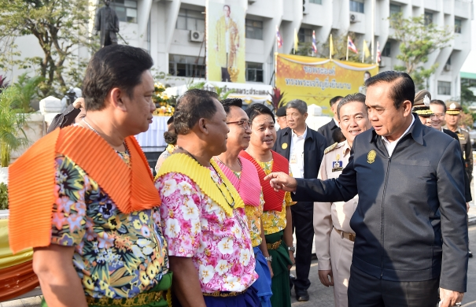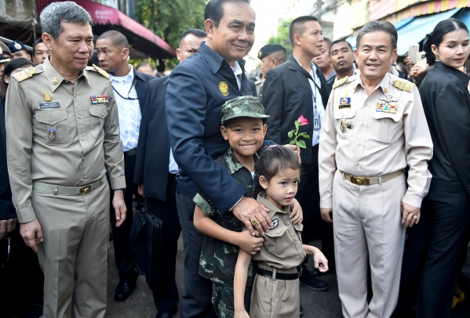

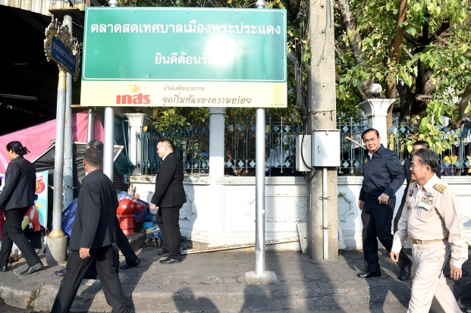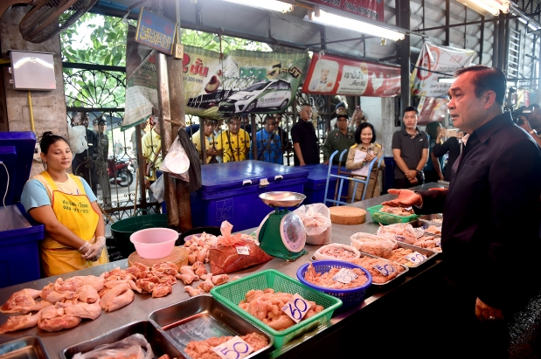

-2-

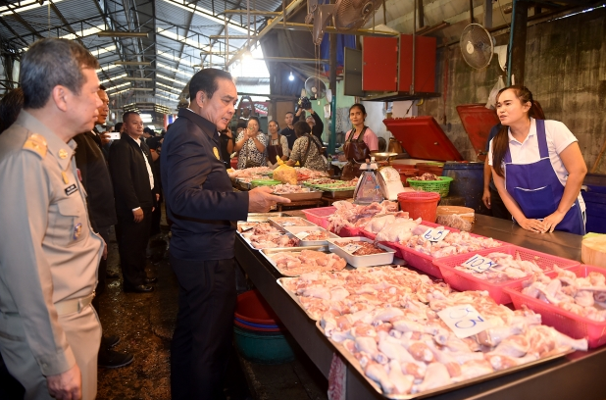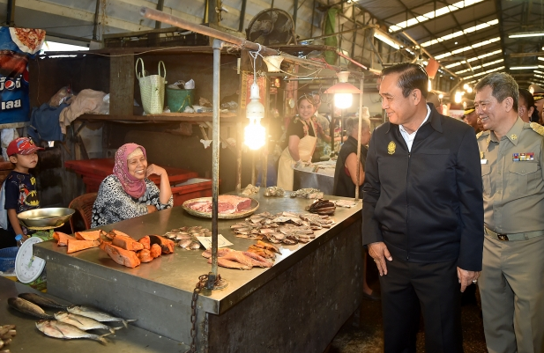

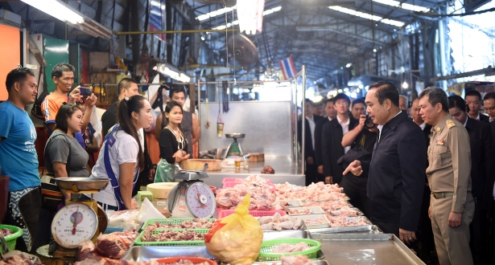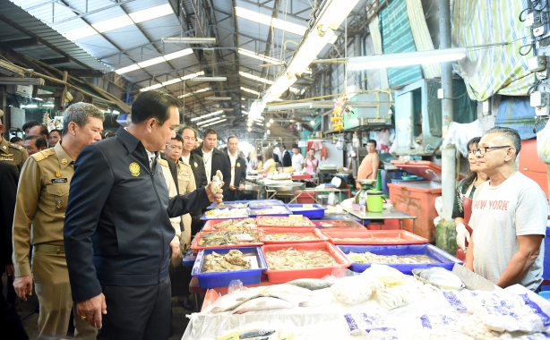

2..เวลา 11.00.น..โครงการประตูระบายน้ำคลองลัดโพธิ์.อันเนื่องมาจากพระราชดำริ อำเภอพระประแดง จังหวัดสมุทรปราการ

นายกรัฐมนตรีและคณะตรวจเยี่ยมการบริหารจัดการระบายน้ำคลองลัดโพธิ์ เพื่อป้องกันน้ำท่วมอย่างยั่งยืน
กรมชลประทานรับสนองพระราชดําริ ดําเนินการปรับปรุงคลองลัดโพธิ์ จากเดิมที่มีสภาพตื้นเขินมีความกว้าง 12 เมตร ให้สามารถรับปริมาณน้ำได้เพิ่มขึ้น รวมทั้งได้ก่อสร้างประตูระบายน้ำบริเวณต้นคลองด้านทิศเหนือขนาด กว้าง 14 เมตร จํานวน 4 บาน ขุดคลองด้านเหนือประตูระบายน้ำกว้าง 65 เมตร ความยาวรวม 600.เมตร โดยก่อสร้างประตูระบายน้ำบริเวณต้นคลองด้านทิศเหนือกว้าง 14 เมตร จํานวน 4 บาน
ขุดคลองด้านเหนือประตูระบายน้ำกว้าง 65.เมตร ท้ายประตูระบายน้ำกว้าง 66.เมตร ความยาวคลอง
600 เมตร ระดับก้นคลองอยู่ที่ -7 เมตรจากระดับน้ำทะเลปานกลาง และระดับหลังคันคลอง +2.65 เมตรจากระดับน้ำทะเลปานกลาง การปิด - เปิด บานระบายช่วงฤดูแล้งจะปิดบานเพื่อป้องกันน้ำทะเลไหลกลับ
เข้าแม่น้ำเจ้าพระยา ช่วงฤดูน้ำหลากเมื่อน้ำทะเลกําลังขึ้นจะปิดบาน และเมื่อน้ำทะเลกําลังลงจะเปิดบานประตู
สำหรับ โครงการประตูระบายน้ำคลองลัดโพธิ์ อันเนื่องมาจากพระราชดำริ คลองลัดโพธิ์ เป็นชื่อคลองเดิมบริเวณตําบลทรงคนอง อําเภอพระประแดง เดิมมีลักษณะตื้นเขิน ต่อมาได้มีการจัดทําโครงการตามแนวพระราชดําริ เพื่อบริหารจัดการน้ำและแก้ปัญหาน้ำท่วมกรุงเทพมหานคร โดยยึดหลักการ "เบี่ยงน้ำ" (Diversion) หรือ การย่นระยะทางในการระบายน้ำลงสู่ทะเล เวลาที่น้ำทะเลลด และปิดกันน้ำทะเลเข้าพื้นที่เมื่อน้ำทะเลหนุนสูง ภายใต้การดูแลของหน่วยงานหลัก 3.หน่วยงาน คือ กรมชลประทาน กรุงเทพมหานคร และคณะกรรมการพิเศษเพื่อประสานงานโครงการอันเนื่องมาจากพระราชดําริ (กปร.)
มีหลักการ คือ จากสภาพของแม่น้ำเจ้าพระยาเดิมที่มีลักษณะไหลวนคดเคี้ยวบริเวณรอบพื้นที่บริเวณบางกะเจ้ามีความยาว 18.กิโลเมตร ทําให้การระบายน้ำที่ท่วมพื้นที่ชั้นในของกรุงเทพมหานครเป็นไปได้ช้า ไม่ทันเวลา
น้ำทะเลหนุน พระบาทสมเด็จพระปรมินทรมหาภูมิพลอดุลยเดช บรมนาถบพิตร จึงมีพระราชดําริให้พัฒนาใช้คลองลัดโพธิ์ ซึ่งเดิมมีความตื้นเขินมีความยาวราว 600 เมตร ในการระบายน้ำที่หลากและน้ำที่ท่วมทางสองฝั่งของแม่น้ำเจ้าพระยาลงสู่ทะเลทันทีในช่วงก่อนที่น้ำทะเลหนุน และปิดคลองลัดโพธิ์เมื่อน้ำทะเลหนุน เพื่อหน่วงน้ำทะเลไม่ให้ขึ้นลัดเลาะไปตามแนวแม่น้ำเจ้าพระยาที่คดโค้ง 18 กิโลเมตรก่อนซึ่งใช้เวลามากจนถึงเวลาน้ำลง
ทําให้มวลน้ำไม่ขึ้นไปท่วมตัวเมืองได้
-3-

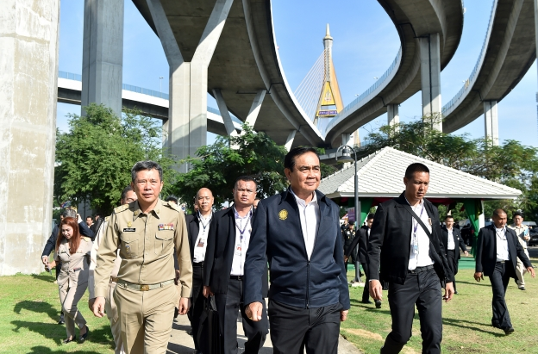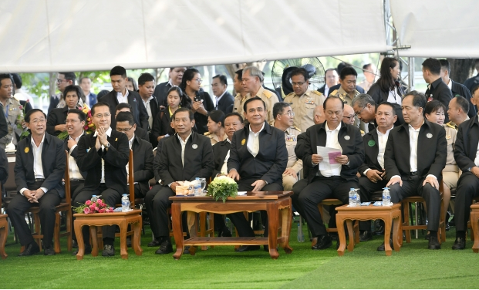

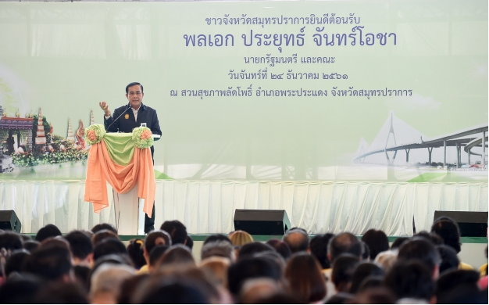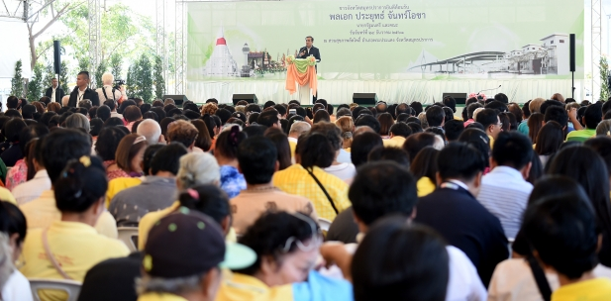

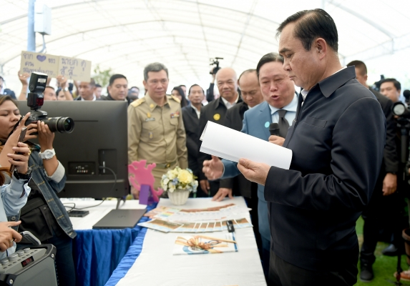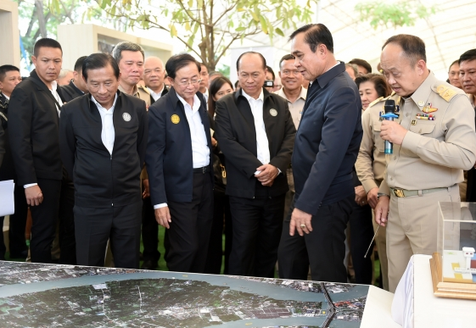

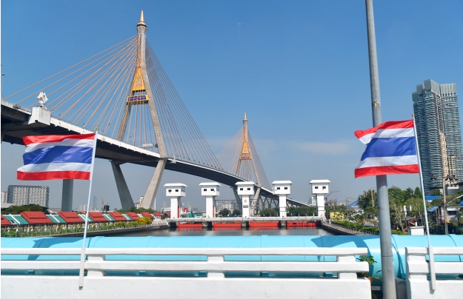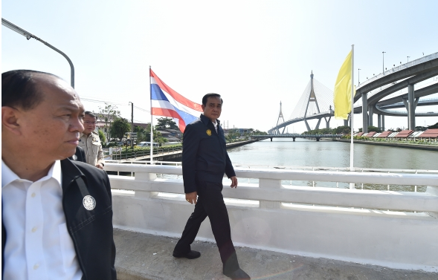

3. เวลา 12.50.น. วัดบางไผ่ พระอารามหลวง ตำบลบางรักใหญ่ อำเภอบางบัวทอง จังหวัดนนทบุรี
นายกรัฐมนตรีและคณะพบประชาชน และเยี่ยมชมการดำเนินกิจกรรมร้านค้าชุมชน ผลิตภัณฑ์ OTOP นวัตวิถี และพืช GI (สิ่งบ่งชี้ทางภูมิศาสตร์) ของจังหวัดนนทบุรี
นายกรัฐมนตรี ได้กล่าวขอบคุณหน่วยงานทุกภาคส่วน หัวหน้าส่วนราชการ และประชาชนจังหวัดนนทบุรีที่มาต้อนรับ การเดินทางมาเยี่ยมเยียนพบปะประชาชนในพื้นที่จังหวัดนนทบุรีในครั้งนี้เพื่อรับฟังข้อเสนอแนะและปัญหาต่าง ๆ จากประชาชน นำไปสู่การแก้ไขต่อไป ซึ่งจังหวัดนนทบุรีเป็นอีกจังหวัด

/ที่มี...
-4-

ที่มีประชาชนหลากหลายกลุ่ม ทั้งศาสนา และวัฒนธรรม สามารถอยู่ร่วมกันมาช้านาน จังหวัดนนทบุรีมีชื่อเสียงในหลายเรื่องและเป็นจังหวัดที่มีศักยภาพทางด้านผลผลิตทางการเกษตร โดยเฉพาะทุเรียนนนทบุรี
ที่มีรสชาติอร่อยและราคาสูง รัฐบาลยินดีให้การสนับสนุนส่งเสริมในเรื่องดังกล่าว รวมไปถึงขอให้มีการพัฒนาไปจำหน่ายผ่านทางออนไลน์ เพื่อจะได้จำหน่ายและเพิ่มมูลค่าได้มากขึ้น จังหวัดนนทบุรีเป็นจังหวัดที่มีความสำคัญในฐานะปริมณฑลของกรุงเทพมหานคร เป็นเมืองที่อยู่อาศัยที่มีความหนาแน่นของประชากร
เป็นอันดับ 2 ของประเทศ รัฐบาลได้วางระบบโครงข่ายการคมนาคมขนส่งทางบกของจังหวัดนนทบุรีค่อนข้างสมบูรณ์ ทั้งระบบทางหลวงแผ่นดิน ทางหลวงชนบท ทางด่วนพิเศษ รถไฟฟ้าสายสีม่วง รวมทั้งขนส่งโดยสารทางเรือ ทำให้การเดินทางสู่กรุงเทพมหานคร และจังหวัดใกล้เคียงสะดวกขึ้น ทั้งนี้ การเชื่อมโยงคมนาคม
ต้องเชื่อมการอำนวยความสะดวกให้ประชาชนได้สัญจรไปมาได้สะดวกรวดเร็ว ประชาชนทุกกลุ่มเข้าถึงบริการสาธารณะพื้นฐานอย่างเท่าเทียม เช่น การเดินทางด้วยรถไฟ รัฐบาลได้มีการดำเนินการวางแผนในเรื่องดังกล่าวอย่างเป็นระบบ ทั้งแผนระยะสั้น และระยะยาว เพื่อให้เกิดเชื่อมโยงระหว่างกันให้ได้ ขณะเดียวกันต้องวางแผนและแก้ไขปัญหาต่าง ๆ ที่เกิดขึ้นให้ทันกับการเปลี่ยนแปลงของโลกที่เกิดขึ้นทั้งในเรื่องของสภาพอากาศ
และเทคโนโลยี.โดยขอให้ทุกคนรู้จักเรียนรู้และศึกษาพัฒนาตนเองอยู่เสมอให้ทันกับสถานการณ์โลกและเทคโนโลยีดิจิทัล รวมถึงรู้จักใช้ประโยชน์จากเทคโนโลยีให้เกิดประโยชน์สูงสุด และรู้เท่าทันการใช้สื่อต่าง ๆ
ตลอดระยะที่รัฐบาลเข้ามาบริหารประเทศ มีเจตนารมย์เพื่อแก้ไขปัญหาที่สะสมมายาวนาน โดยต้องบูรณาการกับทุกภาคส่วน และให้ประชาชนมีส่วนร่วม เพื่อนำไปสู่กับวิสัยทัศน์ประเทศ คือ “มั่นคง มั่งคั่ง และยั่งยืน” รวมทั้งเพื่อให้ประเทศเดินหน้าไปได้ และขอให้ทุกคนช่วยกันทำความเข้าใจถึงสิ่งที่รัฐบาลต้องดำเนินการ
อาจทำให้ประชาชนบางส่วนได้รับผลกระทบแต่เป็นประโยชน์ต่อประชาชนโดยส่วนรวมและประเทศ ทั้งนี้ จะต้องดูแลประชาชนผู้ได้รับผลกระทบให้เป็นไปอย่างเหมาะสม
นายกรัฐมนตรีกล่าวว่า รัฐบาลดำเนินการทุกอย่างภายใต้กฎหมาย จึงขอให้ทุกคนเคารพกฎหมาย ส่วนการดำเนินการบัตรสวัสดิการแห่งรัฐเป็นการดูแลผู้มีรายได้น้อยให้มีความเข้มแข็ง อย่างไรก็ตามการดำเนินการทุกอย่างจะต้องสอดคล้องกับ พ.ร.บ.งบประมาณ และไม่เป็นภาระของการเงินการคลังของประเทศ รวมไปถึงการทำโครงการแผนงานต่าง ๆ ต้องสอดคล้องกับแผนแม่บทภายใต้ยุทธศาสตร์ชาติ 20.ปี และมีที่มาของงบประมาณที่ชัดเจน การดำเนินการต่าง ๆ ดังกล่าวตามยุทธศาสตร์ชาติก็เพื่อที่ให้ประเทศ
หลุดพ้นจากความยากจนภายใน 20 ปี
จากนั้น นายกรัฐมนตรี ได้พบปะกับตัวแทนประชาชนผู้ได้รับบัตรสวัสดิการแห่งรัฐ จำนวน 20 ราย โดยกลุ่มตัวแทนประชาชนดังกล่าวได้ขอบคุณนายกรัฐมนตรีและรัฐบาลที่ได้ดำเนินโครงการดังกล่าวเพื่อดูแลประชาชนทุกกลุ่ม รวมทั้งผู้มีรายได้น้อย ผู้พิการ และผู้ด้อยโอกาส ให้มีความเข้มแข็ง รวมทั้งเยี่ยมชมการดำเนินกิจกรรมร้านค้าชุมชน ผลิตภัณฑ์ OTOP.นวัตวิถี โดยนายกรัฐมนตรี ได้กล่าวแนะนำเกี่ยวกับการปลูกพืชและการผลิตว่า ต้องให้มีปริมาณที่สอดคล้องกับความต้องการของผู้บริโภคและตลาด ซึ่งจะทำให้ได้ราคาที่เหมาะสม และป้องกันไม่ให้ผลผลิตล้นตลาดและราคาตกต่ำ ในขณะเดียวกันให้มีการทำเกษตรอินทรีย์ให้มากขึ้น.และขยายไปสู่เกษตรปลอดภัย.เพราะปัจจุบันประชาชนให้ความสำคัญและสนใจในเรื่องของสุขภาพโดยหันมาบริโภคพืชผักและผลไม้ที่ปลอดภัยมากขึ้น
สำหรับจุดเด่นจังหวัดนนทบุรี เป็นเมืองรองรับการขยายตัวจากกรุงเทพฯ ด้านที่อยู่อาศัย
เป็นเมืองที่อยู่อาศัยชั้นดี เป็นเมืองเศรษฐกิจสร้างสรรค์ ศูนย์การค้าและบริการ เนื่องจากมีพื้นที่ต่อเนื่องกับกรุงเทพฯ และมีระบบสาธารณูปโภค สาธารณูปการขั้นพื้นฐานที่สมบูรณ์ มีโครงข่ายคมนาคมที่ดีและสะดวกทั้งทางบก ทางน้ำ และทางราง รวมทั้งเป็นเมืองศูนย์กลางราชการ นอกจากนี้ จังหวัดนนทบุรีได้ดำเนินโครงการ
ชุมชนท่องเที่ยว OTOP.นวัตวิถีเพื่อเพิ่มศักยภาพหมู่บ้านเป้าหมาย 30.หมู่บ้าน และพัฒนาผลิตภัณฑ์

-5-

ของชุมชนที่เป็นเอกลักษณ์จำนวน 300 ผลิตภัณฑ์ เพื่อเชื่อมโยงการท่องเที่ยวตามนโยบายรัฐบาล ในวงเงิน
60 ล้านบาท สำหรับพื้นที่ตำบลเกาะเกร็ด ได้รับจัดสรรงบประมาณ 2.6.ล้านบาท เพื่อดำเนินการใน 4.หมู่บ้าน.ทั้งนี้ จังหวัดนนทบุรีมีผู้มีสิทธิได้รับบัตรสวัสดิการแห่งรัฐที่เปิดลงทะเบียนในรอบแรก 116,052.ราย และในการลงทะเบียนรอบที่สอง สำหรับกลุ่มคนพิการ ผู้สูงอายุ ผู้ป่วยติดเตียง หรือผู้ไม่สามารถมาลงทะเบียนได้ในรอบแรก มีผู้มีสิทธิ์ 15,471 ราย ซึ่งขณะนี้จังหวัดกำลังเร่งส่งมอบบัตรให้แก่ผู้มีสิทธิ์ต่อไป

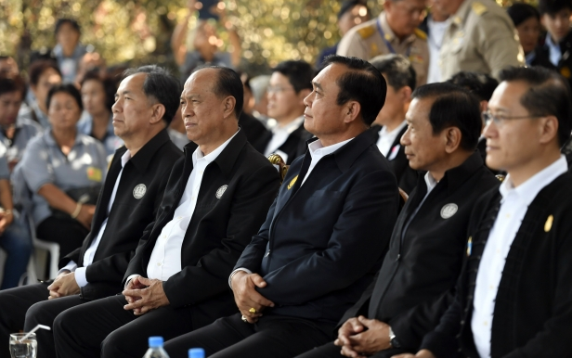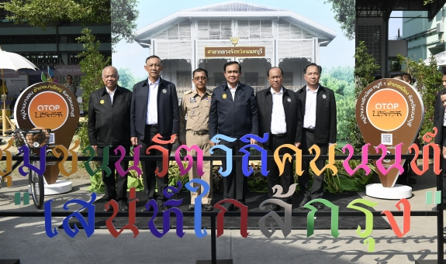

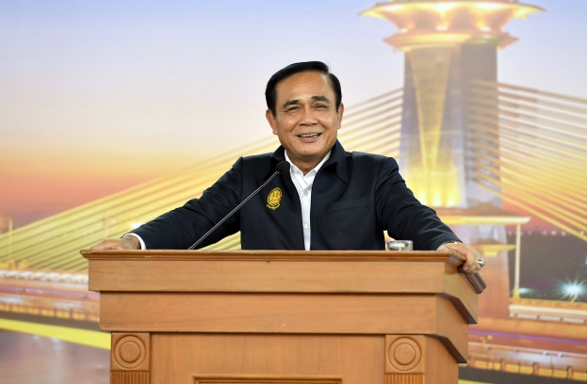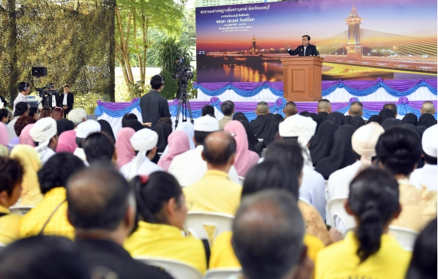

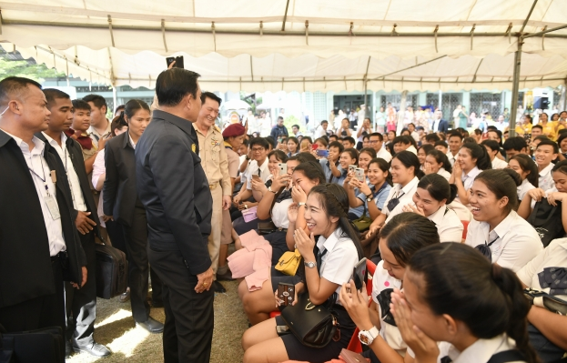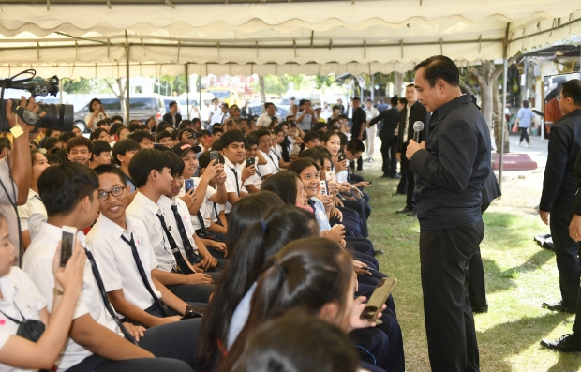

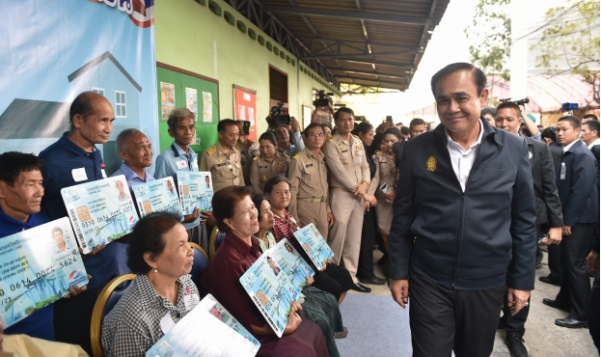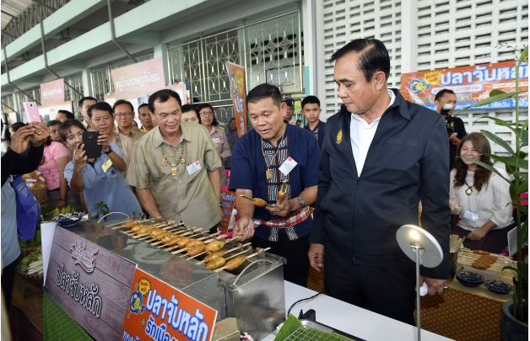

/4. เวลา 15.40 น. ...
-6-

4. เวลา 15.40 น. วัดปรมัยยิกาวาส ตำบลเกาะเกร็ด อำเภอปากเกร็ด จังหวัดนนทบุรี
นายกรัฐมนตรีและคณะรับฟังข้อเสนอแนวทางการพัฒนาเกาะเกร็ดจากชาวเกาะเกร็ด รวมทั้งเยี่ยมชมวิถีชีวิตชุมชนการท่องเที่ยวเชิงนิเวศน์และพหุวัฒนธรรม และการท่องเที่ยวเชิงเกษตร
นายกรัฐมนตรี ได้สักการะพระนนทมุนินทร์.(พระประจำจังหวัดนนทบุรี).และกราบนมัสการพระราชญาณมงคล (เสน่ห์ ปภงกโร) เจ้าอาวาสวัดปรมัยยิกาวาส ณ วิหารพระไสยาสน์
นายกรัฐมนตรี ได้พบผู้นำศาสนา (พุทธ คริสต์ อิสลาม) ผู้บริหารท้องถิ่น ผู้นำชุมชนและประชาชนจำนวน 120 คน และรับฟังข้อเสนอแนวทางการพัฒนาเกาะเกร็ดในอนาคต ณ ชั้น 2 ศาลาการเปรียญ วัดปรมัยยิกาวาส ในประเด็นสำคัญต่าง ๆ ได้แก่ 1).ชาวเกาะเกร็ดต้องการให้มีการพัฒนาแหล่งท่องเที่ยว
ในเกาะเกร็ดให้ทันสมัยมีแผนที่อัจฉริยะ ที่บอกเส้นทาง และแหล่งท่องเที่ยวหลากหลายภาษา เนื่องจากคน
ในชุมชน ยังมีปัญหาเรื่องการสื่อสารกับชาวต่างชาติ รวมทั้งจัดทำ QR.CODe.appication.รวมสถานที่
แหล่งท่องเที่ยว กระจายไปทั่วเกาะ 2) สร้างเส้นทางปั่นจักรยานบริเวณรอบเกาะเพราะปัจจุบัน ขาดหายไป 1.5 กิโลเมตร และ 3) ให้อนุรักษ์สวนผลไม้ "ทุเรียนนนท์" ที่ประสบปัญหาน้ำท่วม
ภายหลังการรับฟัง นายกรัฐมนตรีกล่าวว่ารัฐบาลให้ความสำคัญ ในการส่งเสริมการท่องเที่ยว เมืองหลักเมืองรอง โดยเน้นการท่องเที่ยวเชิงวัฒนธรรม สร้าง story.ของชุมชนให้ต่อเนื่องเชื่อมโยงกัน
ปรับสภาพแวดล้อมให้สวยงาม ในส่วนปัญหาเรื่องน้ำท่วมและแนวทางการแก้ไขปัญหาน้ำท่วมเกาะเกร็ดนั้น จากการพิจารณาเบื้องต้นมีแนวทางที่เหมาะสม คือ การสร้างกำแพงป้องน้ำท่วมสูงประมาณ 1.00 - 1.20 เมตร ล้อมรอบเกาะชั้นในพร้อมสร้างเส้นทางสัญจร ความยาวประมาณ 7 กิโลเมตร รวมทั้ง ก่อสร้างอาคารควบคุมบังคับน้ำปากคลองทุกสาย โดยจะมอบหมายให้กระทรวงเกษตรและสหกรณ์ กระทรวงมหาดไทยร่วมกับหน่วยงานที่เกี่ยวข้อง ร่วมกันบูรณาการการแก้ปัญหาต่อไป
นายกรัฐมนตรีว่า เกาะเกร็ดเป็นพื้นที่ที่มีศักยภาพสูง การขับเคลื่อนพัฒนาชุมชนเกาะเกร็ดให้มีประสิทธิภาพนั้น จะต้องอาศัยความร่วมมือจากประชาชนในพื้นที่ในการนำศักยภาพทั้งหมดมาปรับประยุกต์และยกระดับการท่องเที่ยว เกษตรกรรม และศิลปวัฒนธรรม รวมถึงศาสนาให้บูรณการเชื่อมโยงกันถึงประวัติศาสตร์และคุณค่าของทรัพยากรที่มีอยู่ โดยให้ลูกหลานชาวเกาะเกร็ดที่เป็นคนรุ่นใหม่ที่มีความรู้ความสามารถ เป็นกำลังสำคัญในการช่วยขับเคลื่อนและต่อยอดการพัฒนาพื้นที่เกาะเกร็ดให้เจริญก้าวหน้าต่อไป จากนั้น นายกรัฐมนตรี เยี่ยมชมวิถีชีวิตชุมชน การท่องเที่ยวเชิงวิถีพหุวัฒนธรรม ท่องเที่ยวเชิงอนุรักต์และส่งเสริมสุขภาพ และชมเส้นทางการท่องเที่ยวทางจักรยาน การอนุรักษ์สวนผลไม้ "ทุเรียนนนท์" (จากปราชญ์ทุเรียนนนท์สู่ Smart.Farmer).และเยี่ยมชมการพัฒนาสินค้า.OTOP.นวัตวิถี.โดยนายกรัฐมนตรี ได้เซ็นชื่อ
บนผ้าบาติก และกระถางดินเผา เป็นที่ระลึกให้แก่ชุมชนด้วย
สำหรับเกาะเกร็ด เป็นเกาะตั้งอยู่ใจกลางในแม่น้ำเจ้าพระยา (อยู่ในเขตจังหวัดนนทบุรี) ปัจจุบันเป็นสถานที่ท่องเที่ยวที่มีชื่อเสียงของจังหวัดนนทบุรี โดยเฉพาะการท่องเที่ยวเชิงนิเวศน์และ
พหุวัฒนธรรม และการท่องเที่ยวเชิงเกษตร โดยเป็นถิ่นฐานของชุมชนชาวมอญที่รักษาขนบธรรมเนียม ประเพณี และวัฒนธรรมมอญไว้อย่างเหนียวแน่น นักท่องเที่ยวสามารถเยี่ยมชมวิถีชีวิตชุมชนริมแม่น้ำเจ้าพระยา วัดสำคัญต่าง ๆ รวมทั้งการเลือกซื้ออาหาร และผลิตภัณฑส์สินค้าที่หลากหลาย

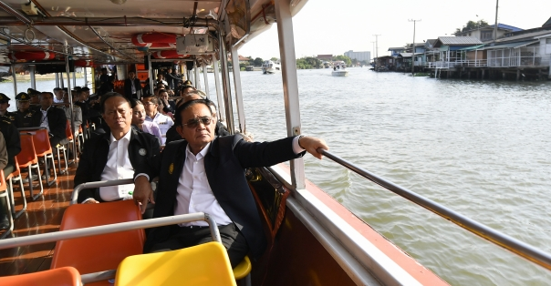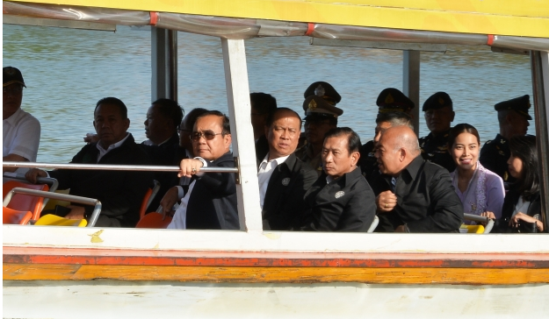

-7-

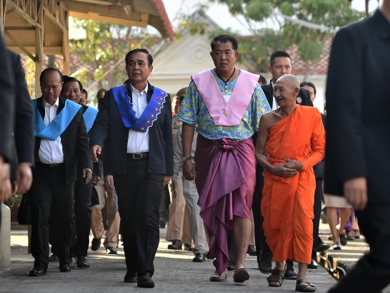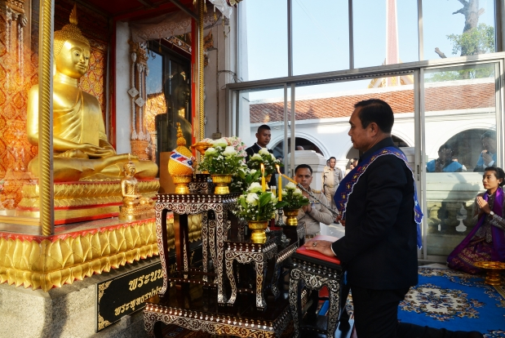

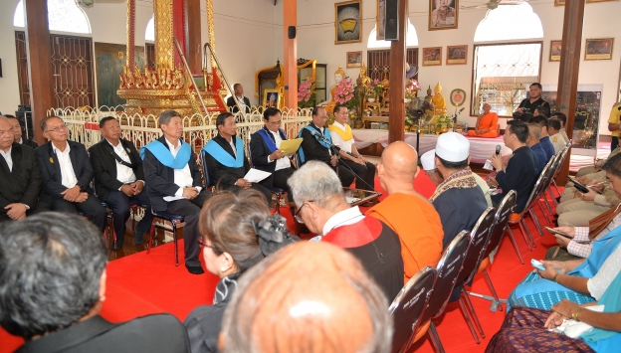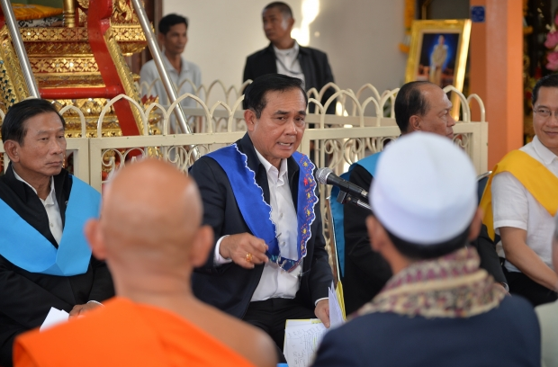

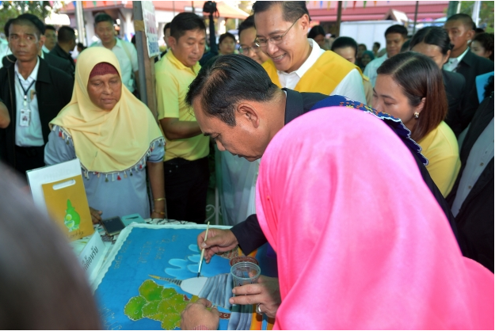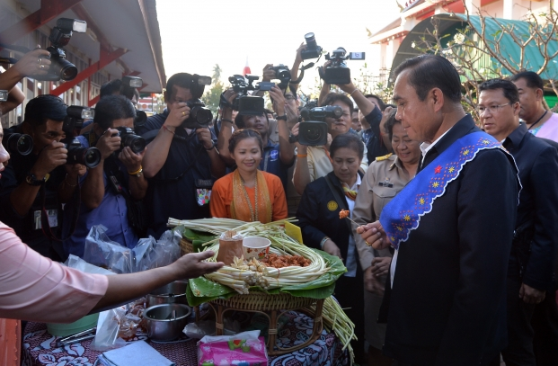

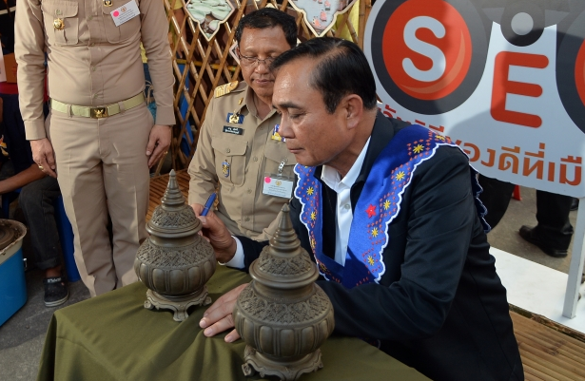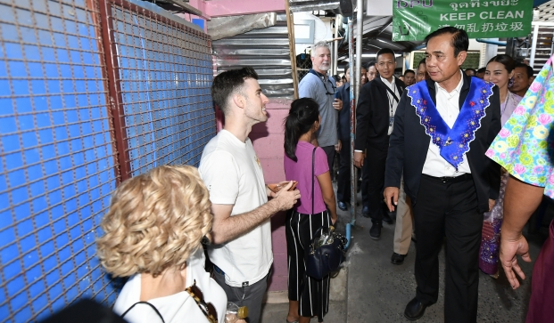

นายกรัฐมนตรี และคณะ ได้นั่งเรือจากท่าเรือวัดไผ่ล้อม ไปยังท่าเรือปากเกร็ด (ฝั่งเทศบาลนครปากเกร็ด ใต้สะพานพระราม 4) เพื่อชมอารยสถาปัตย์ ซึ่งเป็นการออกแบบสิ่งแวดล้อม สถานที่ เพื่อให้คนพิการและคนทุกกลุ่มสามารถเข้าถึงและใช้ประโยชน์ได้โดยไม่มีอุปสรรค ณ ท่าเรือปากเกร็ด โดยนายกรัฐมนตรีได้พบปะทักทายกับประชาชน และผู้พิการที่มาใช้ประโยชน์บริเวณพื้นที่ดังกล่าวอย่างเป็นกันเอง พร้อมกันนี้
ประชาชนได้ให้กำลังใจนายกรัฐมนตรี ในการบริหารประเทศโดยบอกว่ารักนายกรัฐมนตรีที่สุด.ทั้งนี้ โครงการชุมชนต้นแบบอารยสถาปัตย์ ตามโครงการเกาะเกร็ดโมเดล : ชุมชนต้นแบบเพื่อทุกคน เป็นความร่วมมือของ

/กระทรวง...
-8-

กระทรวงการพัฒนาสังคมและความมั่นคงของมนุษย์.จังหวัดนนทบุรี.องค์กรปกครองส่วนท้องถิ่น
คณะสถาปัตยกรรมศาสตร์ จุฬาลงกรณ์มหาวิทยาลัย สมาคมคนพิการ และชุมชนเกาะเกร็ด ดำเนินการมาตั้งแต่ปี 2557 เพื่อให้ทุกคนในสังคม โดยเฉพาะคนพิการให้ได้รับสิ่งอำนวยความสะดวกในการใช้ชีวิตประจำวัน เกิดความคล่องตัวในการเดินทางไปยังสถานที่ต่าง ๆ โดยมีการปรับปรุงป้ายรถประจำทาง
ทางเชื่อมระหว่างป้ายรถสาธารณะ ทางลาด ห้องน้ำคนพิการ ป้ายสัญลักษณ์ ท่าเรือ ทางลาดลงเรือ และเรือต้นแบบที่เอื้อต่อคนพิการ เพื่อให้เกิดเป็นต้นแบบชุมชนที่คนพิการและทุกคนในสังคมสามารถดำรงชีวิต
และเดินทางได้อย่างอิสระ.สะดวก.ปลอดภัย.เป็นตัวอย่างที่สามารถนำไปขยายผลยังชุมชนต่าง.ๆ ต่อไป

